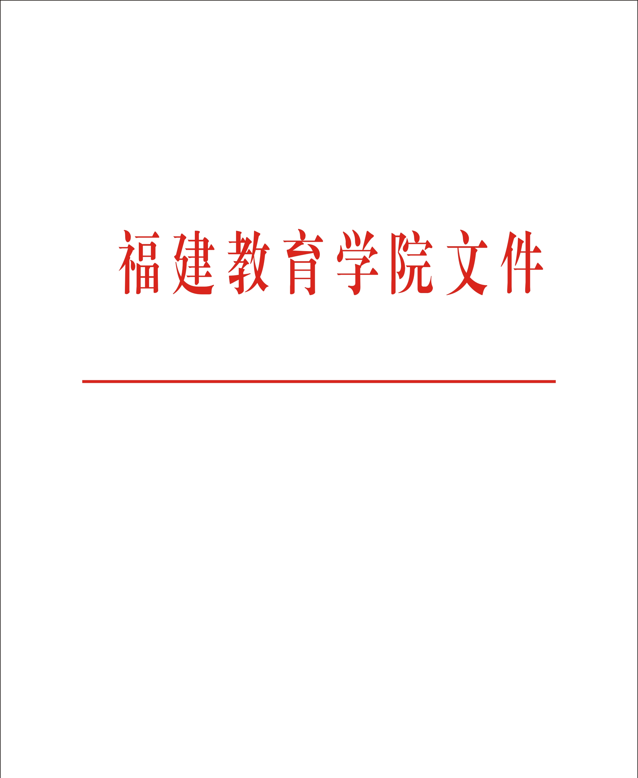

闽教院〔2026〕43号

福建教育学院关于开展2026年度福建省中青年
教师教育科研项目基础教育研究专项
申报工作的通知

各市、县（区）教师进修院校，中小学校（含中职学校），幼儿园；各基础教育教研机构；各设置师范类专业高等学校；福建教育学院各部、处、室：
根据《福建省教育厅关于做好2026年度福建省教育系统哲学社会科学研究项目申报工作的通知》（闽教思〔2026〕10号），省教育厅委托福建教育学院组织开展2026年度福建省中青年教师教育科研项目基础教育研究专项课题申报工作。现将有关事项通知如下：
- 申报要求
1.项目选题参照《课题指南》所列出的研究选题参考方向并在申请书封面上标明，具体题目可结合自身的研究基础和学术专长等自行设计。研究课题名称应表述规范、准确、简洁。
2.为避免一题多报、交叉申请和重复立项，确保申报者有足够的时间和精力从事课题研究，对该课题申报作如下限定（以下此类课题指“基础教育研究专项课题”）：
每项课题只能填报一名主持人。申报者同年度只能申报一项基础教育研究专项课题，且不能作为课题组成员参与申报其他此类课题；课题组成员同年度最多参与两项此类课题申报；在研基础教育研究专项课题的课题组成员最多申报或参与一项此类课题申报；在研基础教育研究专项课题的负责人最多作为课题组成员参与一项此类课题申报。
本次立项公布前，同年度获得其他厅级以上（含）各类课题立项的，不重复立项。
课题组成员的填报须征得本人同意，并切实承担相应的研究任务，每项课题参与人数不超过5人（不含主持人）。
3.申报者一般须具有中级及以上专业技术职务。不具备中级及以上专业技术职务的，须有2名具有高级职称的同行教师推荐。
4.有以下情况之一者不得申报本次项目：申报人已主持过省（厅）级（含子课题）及以上科研项目；申报人有在研的国家、省（厅）级（含子课题）及以上科研项目；申报人承担往年福建省中青年教师教育科研项目立项课题尚未结题；申报人2026年度有正在评审的国家、省部级（含子课题）项目；由于主观原因被撤销项目或项目成果鉴定未获通过者。
5.课题研究执行过程中，原则上不得变更课题主持人或更改课题名称、成果形式等核心内容。
6.申报者应如实填写申报材料，确保没有知识产权争议。凡在申报中弄虚作假者，一经发现并查实后，取消个人两年内申报资格；如已获准立项一律按撤项处理。
7.课题申报不收取费用。
二、申报流程
1.本年度课题实行个人网上申报，申报者登录https://ky.fjjyxy.com/showLoginPage.do，先注册再填写申报信息，提交前请确认所填写申报内容的准确性和规范性。请牢记账号密码，以便修改和查询使用。若往年已在本系统注册过，则用已有账号密码，请勿重新注册。
2.福建教育学院科研项目管理信息系统申报开放时间：2026年10月15日至11月1日。请认真研读本通知和《福建教育学院科研项目管理信息系统操作手册》，未按要求申报的一律不予受理。
3.《申请书》的“项目申请者所在单位审核意见”所在页面需项目申请人单位负责人签字盖章填写日期后进行拍照或扫描，图片上传至系统。
4.课题申报无须所在单位进行公示和提供推荐函件。
5.评审阶段无须提交纸质材料。
三、课题立项与管理
1.2026年度福建省中青年教师教育科研项目基础教育研究专项课题计划立项总数200项，中小学德育与思政类选题不少于50项。
2.2026年度福建省中青年教师教育科研项目基础教育研究专项课题立项文件由省教育厅印发，过程管理委托福建教育学院负责，福建教育学院给予每项2000元资助经费。
四、结题要求
1.课题研究完成时限一般不超过3年，因故不能按期完成而需要延期的，延长期限一般不超过1年。2026年度立项的课题，原则上最早可在2028年7月中旬至8月底办理结题。
2.福建省中青年教师教育科研项目基础教育研究专项立项课题的成果，须标明：福建省中青年教师教育科研项目基础教育研究专项研究成果、课题名称和立项批准号。没有完整标注或者没有标注的不作为课题研究成果。
3.福建省中青年教师教育科研项目基础教育研究专项课题结题的成果形式是：在CN刊物上发表的学术论文或具有CIP数据核字号的学术著作。成果内容必须与课题研究高度相关。
4.福建省中青年教师教育科研项目基础教育研究专项立项的课题申请结题，须提交至少2篇在CN刊物上发表的学术论文（其中项目主持人独撰或者第一作者的不少于1篇）或1部具有CIP数据核字号的学术著作。发表在增刊、专刊、专辑、副刊、特刊、内刊、电子期刊、一号多刊、侨刊乡讯或论文集上的不作为课题研究成果。提交结题材料时须提供三大网站（中国知网、万方网、维普网）之一的检索证明截图。
五、申报时间与注意事项
1.课题申报截止日期为2026年11月1日18:00，逾期系统将自动关闭，不予受理。
2.《活页》“设计论证”部分必须规范匿名，不得出现申报者及参与研究人员的姓名与单位等个人信息或相关背景资料，若出现则取消评审资格。前期相关研究成果只填成果名称、成果形式、作者排序、是否核心期刊等。
3.联系方式。福建教育学院科研处联系人：林靖雯、蔡宗珍；联系电话：0591-83738057，0591-83716561。系统技术人员：0591-87862982。

附件：1.福建省中青年教师教育科研项目基础教育研究
专项课题申请书
2.福建省中青年教师教育科研项目基础教育研究
专项《项目设计论证》活页
3.课题指南

福建教育学院
2026年9月20日
附件1
年度 | 2026年 |  | 编号

福建省中青年教师教育科研项目基础教育研究专项

课 题 申 请 书

项目名称

选题方向

申 请 者

所在单位

申请日期

福建省教育厅 制
2024年9月

申请者的承诺：

我承诺对本人填写的各项内容的真实性负责，保证没有知识产权争议，保证没有违反意识形态领域工作要求。如获准立项，我承诺以本表为有约束力的协议，遵守福建省中青年教师教育科研项目的相关规定，按计划认真开展研究工作，取得预期研究成果。福建省教育厅、福建教育学院有权使用本表所有数据和资料。

申请人（签章）
2026年 月 日

填 表 说 明

一、表格栏目均用中文填写；选题方向栏填写课题指南中的具体序号和名称。
二、“表1.基本信息表”部分栏目填写说明：
1.“项目名称”要与封面相同，一般不超过40个汉字。
2.“所在单位”要按单位公章填写全称。
三、本申请书各表栏可以自行加行、加页。
四、“七、评审结果”由评审组填写，申请者请勿填写。
五、请在“六、审核意见”处加盖课题申请者单位公章。
六、本申请书中需项目负责人单位盖章，签章页须提交照片或扫描件上传至系统。

一、基本信息
表1.基本信息表
项目名称
研究类型 |  |  |  | A.基础研究 B.应用研究 C.综合研究
项目  负责人 |  |  |  |  |  | 性别 |  |  |  | 民族 |  |  |  |  | 籍贯 |  |  | 出生年 月
行政职务 |  |  |  |  |  | 职 称 |  |  |  |  |  |  |  |  |  | 所学专业
已获学位 |  |  |  |  |  | 任教学科 |  |  |  |  |  |  |  |  |  | 办公电话
家庭电话 |  |  |  |  |  | 手机号码 |  |  |  |  |  |  |  |  |  | 电子信箱
所在单位
邮寄地址 |  | 市(县) 街(路) 号 |  |  |  |  |  |  |  |  |  |  |  |  |  |  | 邮编
项目主要参与人员 | 姓名 |  | 性别 |  | 出生  年月 |  | 身份证号码 |  |  |  |  | 工作单位 |  |  | 职 称 |  | 所学专业 |  |  | 联系电话
预期成果字数（千字）
申请经费（单位：元） |  |  |  |  |  |  |  |  |  |  |  |  |  | 计划完成时间 |  |  | 年 月 日

表2.项目负责人科研工作情况
项目负责人近3年以来作为主持人或核心成员承担与申请项目相关的项目情况
序号 | 项目名称 | 项目来源 | 排名情况 | 是否结项 | 批准时间
1
2
3
项目负责人近3年以来取得与申请项目相关的科研成果
序号 | 科研成果
1
2
表3.项目主要参与者科研工作情况
项目主要参与者近3年以来取得的与申请项目相关的科研成果
序号 | 姓名 | 科研成果
1
2
3
4
5
6
7
注：填写相关科研成果时请注明发表的时间、刊物名或出版的书名、出版单位等。
二、项目设计论证
表4.本项目提出的背景、研究的意义和价值

表5.本项目国内外研究现状述评

表6.本项目研究的基本内容

表7.本项目研究的基本思路、研究方法

表8.本项目拟突破的重点难点问题、主要创新点和特色

表9.主要中外文参考文献

三、研究计划
表10.本项目研究计划和时间安排

表11.主要阶段性成果和最终成果

四、经费预算
表12.经费预算表（课题主持人所在单位配套资金的使用可参照此表，高校参照本校科研经费使用相关规定。）
类别 |  | 金额（元）
直接费用：指在项目实施过程中发生的与之直接相关的费用。 | 设备费（指在项目实施过程中购置设备和设备耗材、升级维护现有设备以及租用外单位设备而发生的费用。）
直接费用：指在项目实施过程中发生的与之直接相关的费用。 | 劳务费（指在项目实施过程中支付给项目聘用的研究人员、科研辅助人员等的劳务性费用，以及支付给临时聘请的咨询专家的费用等。）
直接费用：指在项目实施过程中发生的与之直接相关的费用。 | 业务费（指在项目实施过程中购置图书、收集资料、复印翻拍、检索文献、采集数据、翻译资料、印刷出版、会议/差旅等费用，以及其他相关支出。）
间接费用：指项目责任单位在组织实施项目过程中发生的无法在直接费用中列支的相关费用。 | 管理费/激励科研人员的绩效。
合计

五、推荐意见
（课题负责人为初级职称的必须填写,其他职称无须推荐）
表13.两名具有高级职称的同行教师推荐意见
推荐人1： 职称：
年 月 日
推荐人2： 职称：
年 月 日

六、审核意见
表14.项目申请者所在单位审核意见
申请书所填写的内容属实；该课题负责人和参加者的政治与业务素质适合承担本课题的研究工作；本单位能够提供完成本课题所需的时间和条件；本单位同意承担本项目的管理任务和信誉保证。

申请者所在单位（盖章）：
单位负责人（签章）：
年 月 日

七、评审结果
表15.评审结果
评审单位（公章） 专家评审组召集人：
年 月 日

附件2
年度 | 2026年 | 编号 |  | 评审得分

福建省中青年教师教育科研项目基础教育研究专项
《项目设计论证》活页
项目名称：
本表参照以下提纲撰写，要求逻辑清晰，主题突出，层次分明，内容翔实。总字数不超过7000字。
1.本项目提出的背景、研究的意义和价值。
2.本项目国内外研究现状述评。
3.本项目研究的基本内容。
4.本项目研究的基本思路、研究方法。
5.本项目拟突破的重点难点问题、主要创新点和特色。
6.课题负责人近年来的前期相关研究成果、主要中外文参考文献（参考文献限填10项）。

说明：1.活页上方代码框申请人不填。
2.活页文字表述中不得直接或间接透露课题组成员的个人信息或相关背景材料，否则视为违规，取消申报资格。
3.课题负责人的前期相关研究成果只填成果名称、成果形式、作者排序、是否核心期刊等，不得填写作者姓名、单位、发表刊物或出版社名称、发表时间或刊期等；承担科研项目只填课题名称、课题级别、排序等，不得出现课题发布单位、项目批准号。
4.课题负责人的相关著作不列入参考文献。
附件3
课题指南
一、中小学（含中职）德育、思政课研究
- 习近平总书记关于未成年人思想道德建设的重要指示研究
- 习近平总书记关于思政课建设的重要指示研究
- 习近平新时代中国特色社会主义思想进教材、进课堂、进头脑研究
- 习近平总书记地方重大实践与重要论述进课程教材研究
- 中华优秀传统文化、革命文化、社会主义先进文化有机融入 课堂教学研究
- 新时代伟大变革成功案例融入学校思想政治教育研究
- 铸牢中华民族共同体意识教育研究
- 新时代大中小学思政课一体化建设的实践探索与研究
- 思政课堂与社会课堂有效融合研究
- “行走的思政课”教学实践研究
- 数智时代思政课教学改革创新研究
- “红色八闽行”中小学生红色研学实践教育研究
- 中小学德育课程体系构建研究
- 中小学德育模式创新研究
- 中小学德育评价改革与实践研究
- 加强社会主义核心价值观教育研究
- 全员全过程全方位全领域育人研究
- 学校温暖集体行动研究
- “行见八闽”大思政课研学实践圈建设路径研究
- 学生心理健康监测预警系统研究
- AI平台对学生心理健康状态进行分析干预研究
- 中小学生常态化心理健康教育课程体系构建与实施研究
- “教联体”建设视域下的校家社协同育人研究
- 福建省乡村留守儿童家庭教育帮扶策略研究
- 中小学生劳动教育组织和实施研究
- 地域特色中小学劳动教育资源开发与应用研究
- 产教融合背景下中职学生职业素养与工匠精神培育研究
二、高质量基础教育体系建设研究
- 适应人口变化的教育资源预警与优配置机制研究
- 中小学阳光招生专项行动促进教育公平实现研究
- 中小学总校制办学管理体制改革牵引集团化办学研究
- 新时期完善学校治理制度提升办学治校能力水平研究
- 提升基础教育治理能力和治理水平研究
- 山海协作机制与优质资源下沉机制研究
- 基础教育扩优提质背景下县域教育优质均衡推进策略研究
- 普通高中优质特色发展与县中振兴行动研究
- 普通高中办学等级评价体系研究
- 普通高中优质化、多样化、特色化办学研究
- 市域普通高中教育教学质量增值评价研究
- 普通高中质量监测工作制度研究
- “五育融合”课程体系构建与实施路径研究
- 中小学课程方案和课程标准（2025年修订版）与基础教育学科课程教学改革研究
- 中小学“健康第一”教育理念落实机制研究
- 中学拔尖创新后备人才贯通培养体系研究
- 新时代中小学科技教育体系构建研究
- 学校美育价值功能研究
- 数智技术赋能基础教育教学深度变革的实践研究
- “双减”背景下课堂教学提质增效研究
- 义务教育阶段小班化教学研究
- 学前教育优质普惠发展研究
- 特殊教育优质融合发展研究
- 职业教育中高本衔接培养研究
- 专门教育校本课程体系建设及教学研究
- 新形势下推进教研提质增效促进教育教学质量提升研究
- 中小学各学段学生衔接培养机制研究
三、基础教育教师队伍建设研究
- 以教育家精神引领基础教育高素质教师队伍建设研究
- 教师智能素养与技能提升研究
- 教师教育职前职后一体化培养研究
- 基础教育名优教师培育工程研究
- 新时代基础教育教师培训质量提升研究
- 师德师风建设长效机制研究

福建教育学院党政办公室 2026年9月21日印发

